Leifeld Metal Spinning: eine erfolgreiche Zwischenbilanz
In schwierigen Zeiten Herausforderungen meistern
Die Leifeld Metal Spinning GmbH blickt auf eine erfolgreiche erste Jahreshälfte zurück – obwohl die Zeit von Corona geprägt war und ist. Um weiter einen Schritt voraus zu sein, arbeitet der Maschinenbauer kontinuierlich an neuen Technologien, Verfahren und Produkten. Die Neuheiten präsentiert Leifeld nun endlich auch wieder live auf den Messen. Im ersten Halbjahr verzeichnete das Unternehmen einen Auftragseingang von knapp 20 Millionen Euro.

Die wirtschaftlichen Herausforderungen, bedingt durch die anhaltende Corona-Pandemie, dem Krieg in der Ukraine und einer gestörten Lieferkette dauern weiter an. „Wir spüren nach wie vor starke Lieferengpässe, etwa bei elektrischen Komponenten in Schaltschränken“, erläutert Oliver Reimann, CEO der Leifeld Metal Spinning GmbH. „Wir profitieren jedoch von unserer finanzstarken Muttergesellschaft Nihon Spindle (Sumitomo Heavy Industries). Mit einem nicht unerheblichem „Cash“ Einsatz und der Entscheidung für eine antizipierende Einkaufsstrategie, gelingt es uns trotz aller Widrigkeiten in einem gestörten Supply Chain Umfeld, langen Lieferterminen gegenüber Endkunden entgegenzuwirken.“ Leifeld schafft es, mittels einer interdisziplinären Planung und einer intelligenten Sourcing Strategie, deutliche Wettbewerbsvorteile zu generieren, neue Aufträge zu generieren und so die Position als Weltmarktführer weiter auszubauen.

„Mit unserer stetig wachsenden Forschungs- und Entwicklungsabteilung arbeiten wir kontinuierlich an neuen Technologien, Verfahren und Produkten“, sagt Oliver Reimann. Ein Schwerpunktthema in den vergangenen Monaten war etwa die Patentanmeldung für die Prozessoptimierung 4.0, die das Ziel der Null Fehler im Prozess verfolgt. Die neue Lösung ist bereits praxiserprobt und beispielsweise bei der LEIFELD AFPM – der Drückwalzmaschine für Masten und Rohre erfolgreich im Einsatz. Ein weiterer Schwerpunkt lag auf der Produkteinführung des ebenfalls patentgeschützten Wheel Spinning Centers – LEIFELD WSC Flex zur Herstellung von Aluminiumrädern. Mit dem neuen Verfahren ist der Anwender sehr flexibel und kann unterschiedliche Felgendurchmesser, Profile, Wandstärken und Felgenbreiten ohne den Einsatz teurer Werkzeuge produzieren. „Wir haben uns auch stark auf Technologien und Verfahren konzentriert, mit denen sich gewichtsoptimierte Rotorwellen für die Elektromobilität fertigen lassen“, berichtet Reimann.

Präsentiert werden die Neuheuten endlich wieder auf den Messen rund um den Globus, die – Corona-bedingt – in den vergangenen beiden Jahren weitgehend lahmgelegt waren. Leifeld stellte seine Produktneuheiten unter anderem auf der SpaceTech Expo in den USA, der IMTEX Forming in Indien und der Automotive Engineering Expo in Japan vor. Auch Kundentermine waren in den vergangenen Jahren nur eingeschränkt möglich. Das hat sich nun wieder deutlich gebessert. „Der persönliche Kontakt ist durch nichts zu ersetzen“, freut sich der Leifeld-CEO.

2.535 Zeichen inkl. Leerzeichen

Bild:
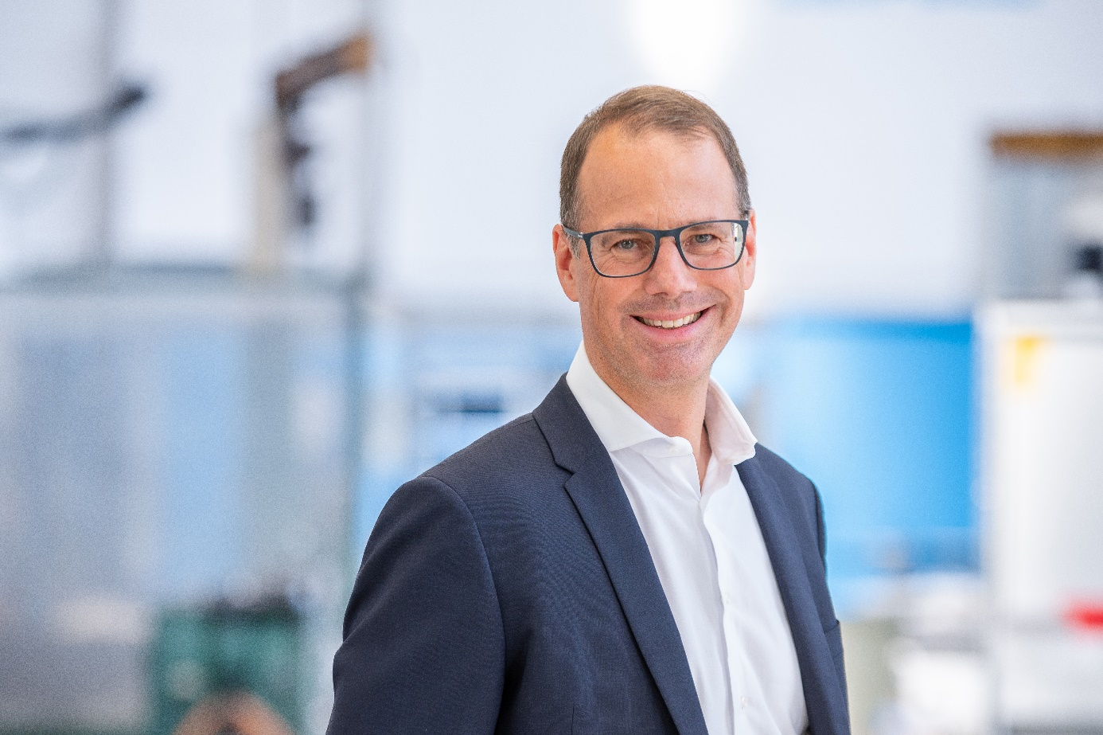
Oliver Reimann, CEO bei der Leifeld Metal Spinning: „Wir arbeiten kontinuierlich an neuen Technologien, Verfahren und Produkten.“

Über Leifeld Metal Spinning:
Die Leifeld Metal Spinning GmbH entwickelt, fertigt und vertreibt Werkzeugmaschinen zur spanlosen Metallumformung. An Standorten in Deutschland, den USA, China und Japan arbeiten über 200 Mitarbeiter. Das Unternehmen ist Mitglied der Global Metal Forming Group und weltweit mit zahlreichen Vertretungen in allen wichtigen Märkten präsent. Die Kernbranchen sind Automotive, Luft- & Raumfahrt, Energie sowie industrielle Anwendungen. Produktionsstandort und Sitz der Zentrale ist Ahlen, Deutschland.
Das Produktprogramm umfasst Werkzeugmaschinen für die Herstellung unterschiedlicher Zwischen- oder Endprodukte. Die Maschinen sind mit vielfältigen Automatisierungslösungen ausgestattet und können individuell auf die Kundenwünsche angepasst werden. In nunmehr 130 Geschäftsjahren hat Leifeld über 6.150 Maschinen hergestellt und in 60 Länder ausgeliefert.
Leifeld unterstützt seine Kunden darüber hinaus mit einem umfassenden Serviceangebot, das den gesamten Produktlebenszyklus umfasst. Das Unternehmen bietet Leistungen von Forschung & Entwicklung, technischem Service, Ersatzteilbeschaffung, Beratung und Schulung bis hin zum Retrofit der Gebrauchtmaschinen an. Leifeld entwickelt neue Prozesse, Technologien und Produkte und hat bis dato über 140 Erfindungen zum Patent angemeldet.
Weitere Informationen unter: www.globalmetalforming.com

Pressekontakt Leifeld Metal Spinning:
Frau Beate Hiltrop, Leiterin Marketing
Tel. + 49 (0) 2382 96607 309
press-office@leifeldms.com
www.leifeldms.com

Leifeld Metal Spinning GmbH, Feldstr. 2-20, 59229 Ahlen

